Hay distintas formas mostrar un mapa en Power BI, una de ellas es seleccionando un campo que contenga información geoespacial, como nombre de ciudades. Tomemos el campo “States”.

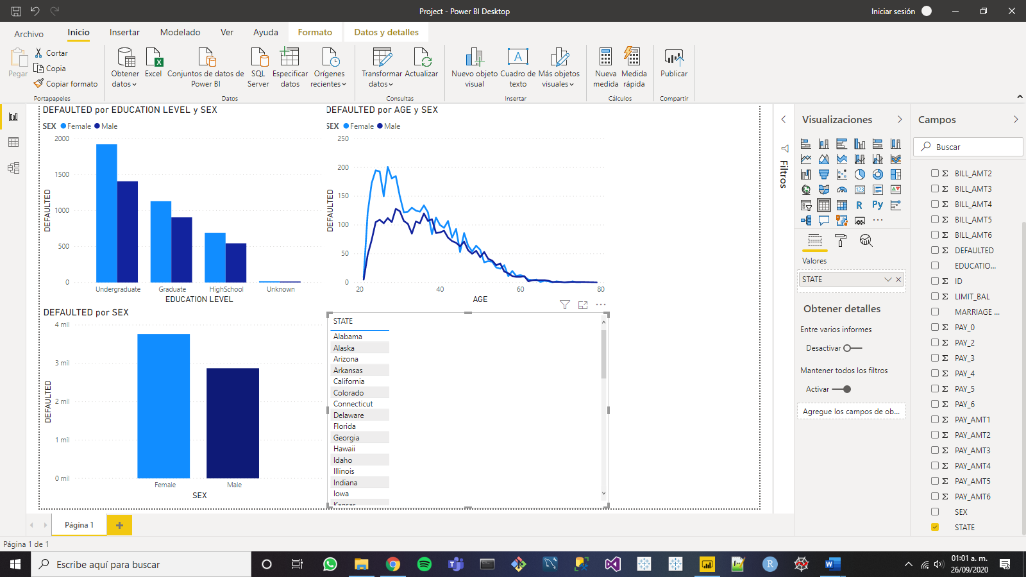

Ahora, en las opciones de “Visualizaciones” seleccionemos “Mapa”. Una vez hecho esto, veremos que obtenemos un mapa donde se grafican los puntos pertenecientes a las coordenadas de los estados que contiene el campo “States”.

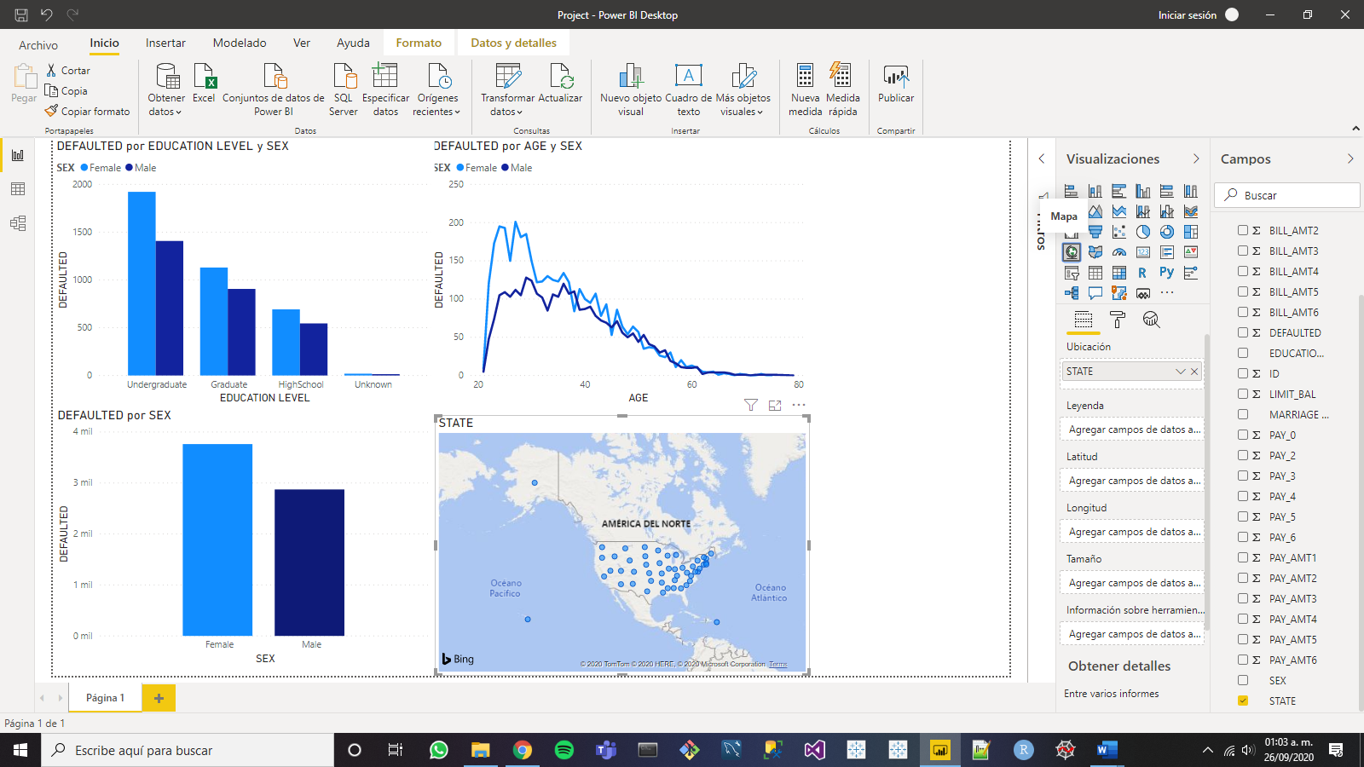

Sin embargo, si no nos interesa observar las latitudes y longitudes de los estados, podemos utilizar la opción de visualización “Mapa coroplético” seleccionando cualquiera de los puntos de los estados.

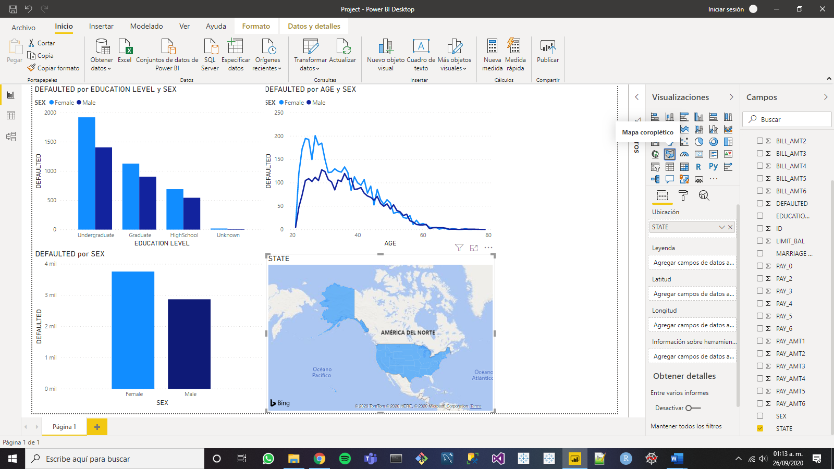

Sin embargo, hay una opción más estética, pero tenemos que habilitarla yéndonos a “Archivo”, luego a “Opciones y configuración”, después a “Opciones”. Emergerá una pantalla y en las pestañas del lado izquierdo, seleccionamos a “Características de versión preliminar”. Finalmente, seleccionamos el cuadro “Objeto visual Mapa de formas”, damos “Aceptar” y reiniciamos la aplicación.

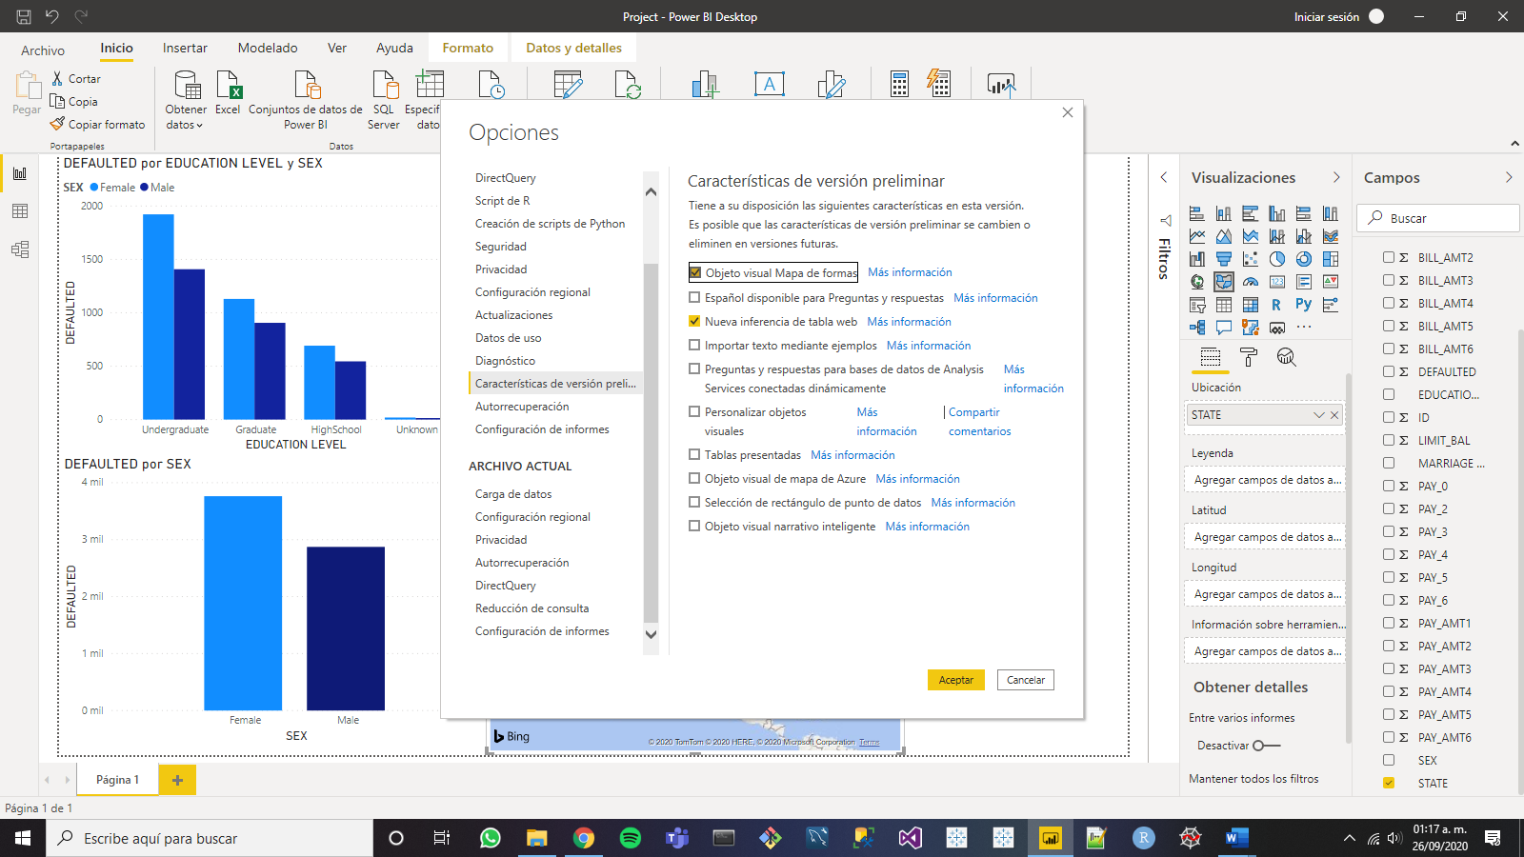

Una vez reiniciada la aplicación, en la parte de “Visualizaciones” estará la opción “Mapa de forma” el cual lo seleccionaremos una vez hayamos dado anteriormente click en nuestro mapa.

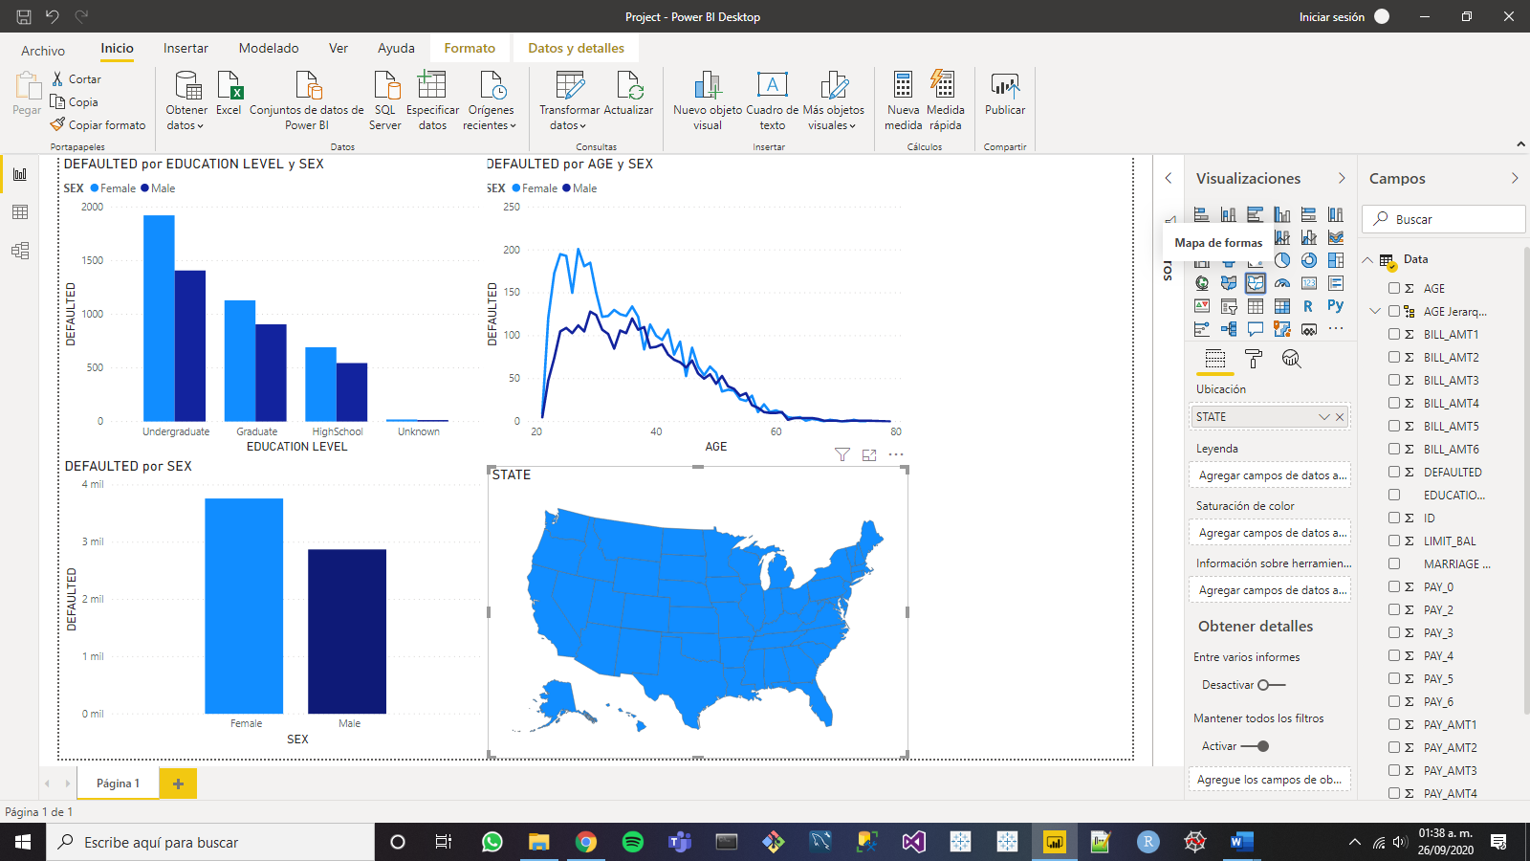

Podemos agregar una categoría al mapa de manera análoga a los otros ejemplos, pero ahora arrastraremos el campo a “Saturación de color”. En particular, tomaremos los impagos o “DEFAULTED”.

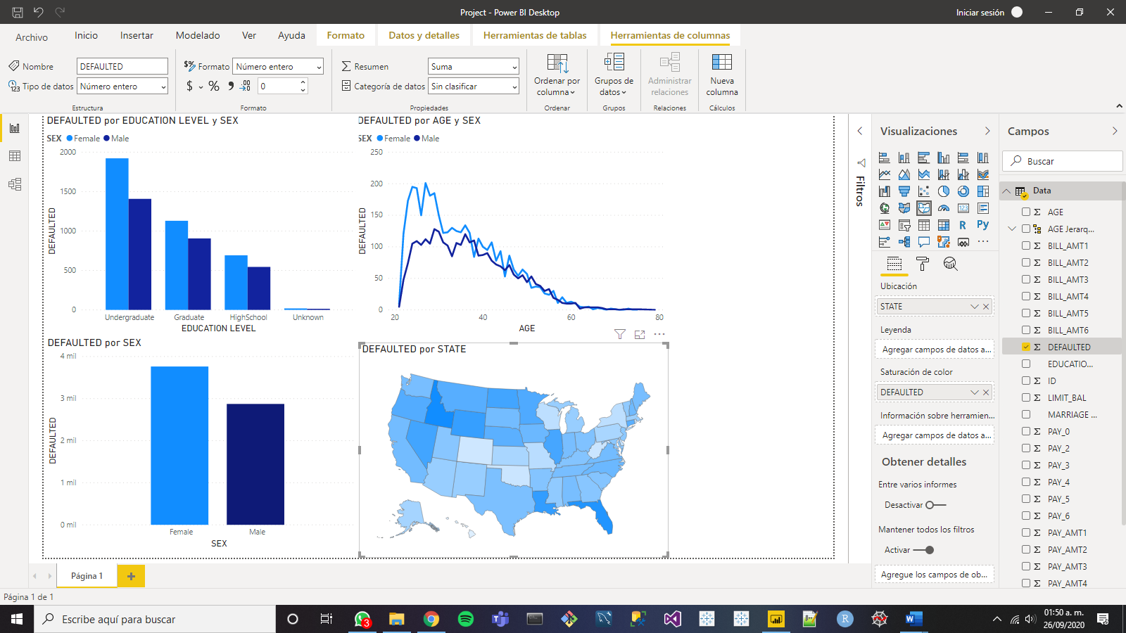

Análogo a las otras categorías, si seleccionamos un estado, en los demás gráficos sólo se nos mostrará la información referente a ese estado- Por ejemplo, hagámoslo con California y Alaska

